Рис. 1. Гайка «барашек» в опыте Джанибекова и упрощенная модель для расчета моментов инерции.
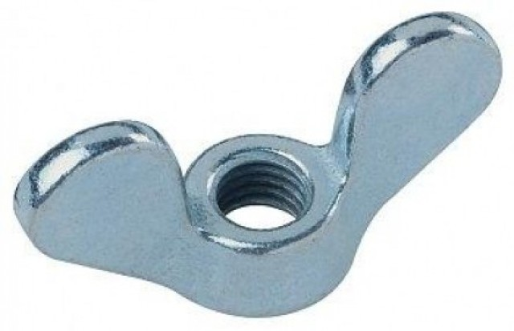а)
Рис. 2. Эллипсоид Мак-Кулага и его линии пересечения со сферами различных радиусов. Сепаратрисы выделены жирными линиями. N', M' — соответствующие точки на другой стороне эллипсодида (не показаны на рисунке). MNN'M' — траектория вектора кинетического момента K в подвижных осях.
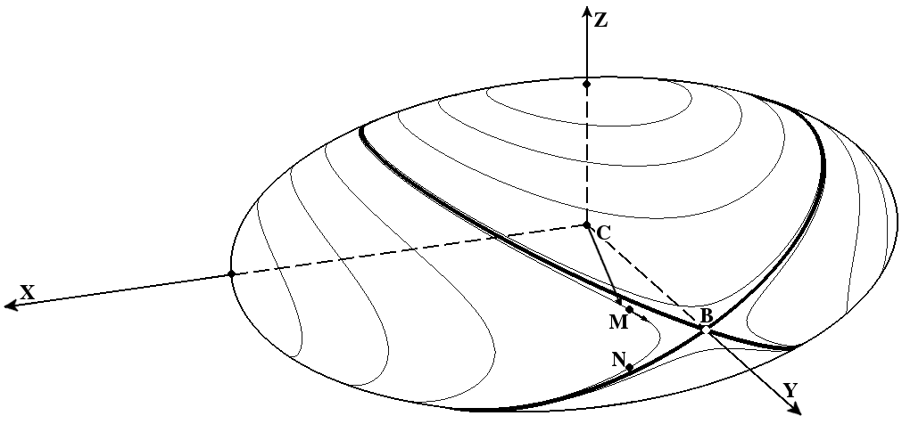а)
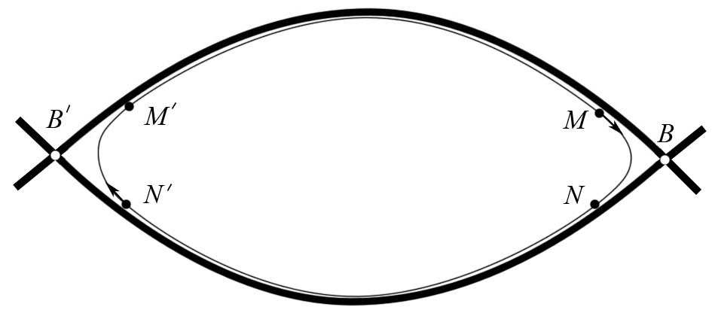б)

Рис. 3. Изменение со временем угла θ между средней осью и неподвижным вектором K.
